МІНІСТЕРСТВО ОСВІТИ І НАУКИ УКРАЇНИ

Національний аерокосмічний університет ім. М. Є. Жуковського

«Харківський авіаційний інститут»

Кафедра систем управління літальними апаратами

Лабораторна робота № 1

«Об'єктно-орієнтоване програмування СУ»

Тема: "Розробка програм для математичних обчислень в Python"

ХАІ.301.173.3-92ав(і).1ЛР

Виконав студентка гр. ____3-92ав(і)_______

Микитас Анна Олексіївна (П.І.Б.)

Перевірив:

______________ к.т.н., доц. О. В. Гавриленко

___________________ ас.  В. О. Білозерський

(підпис, дата) (П.І.Б.)

2023

# МЕТА РОБОТИ

Ознайомитися з основами розробки інтерпретованих програм і реалізувати скрипт для введення / виведення даних і виконання найпростіших математичних обчислень на мові програмування Python.

# ПОСТАНОВКА ЗАДАЧІ

Завдання 1. Вирішити завдання з цілочисельними змінними. Всі вхідні і вихідні дані в задачах цієї групи є цілими числами. Всі числа, для яких вказано

кількість цифр (двозначне число, тризначне число та ін.), вважаються додатними.

Завдання 2. Обчислити математичне вираз зі змінними дійсного типу, використовуючи стандартну бібліотеку math.

Завдання 3. Вирішити завдання з логічними змінними. У всіх завданнях даної групи потрібно вивести логічне значення True, якщо наведене висловлювання для запропонованих вихідних даних є істинним, і значення False в іншому випадку. Всі числа, для яких вказано кількість цифр (двозначне число, тризначне число і т. Д.), Вважаються цілими додатними

# ВИКОНАННЯ РОБОТИ

Завдання 1. Integer13

Вхідні дані:

num (ім’я змінної): Ціле тризначне число для перестановки цифр (int).

Вихідні дані:

num (ім’я змінної): Оригінальне тризначне число (int).

rearranged_num (ім’я змінної): Переставлене тризначне число (int).

Алгоритм вирішення показано нижче

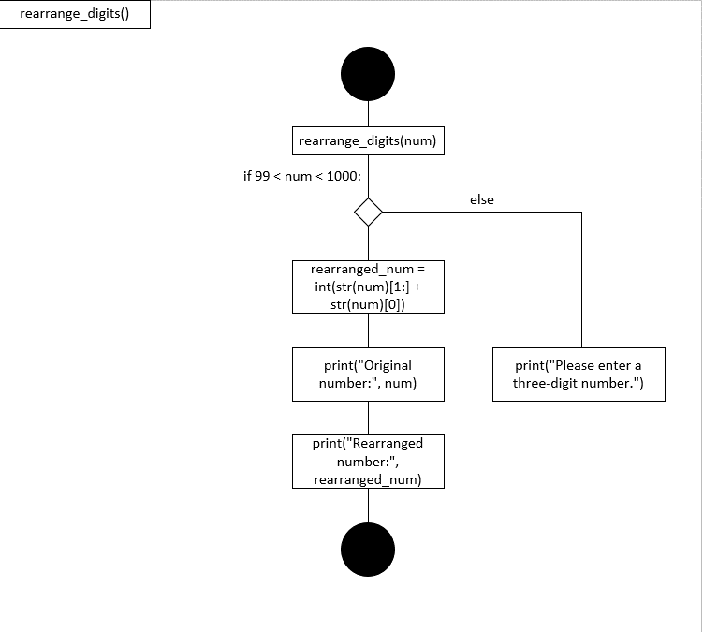

Рисунок 1 – Алгоритм роботи функції rearrange_digits()

Лістинг коду вирішення задачі наведено в дод. А (стор.8). Екран роботи програми показаний на рис. Б.1.

Завдання 2. 13

Вхідні дані:

x (ім’я змінної): Число, яке використовується у математичному виразі (float).

Вихідні дані:

y (ім’я змінної): Результат обчислення математичного виразу (float).

Алгоритм вирішення показано нижче

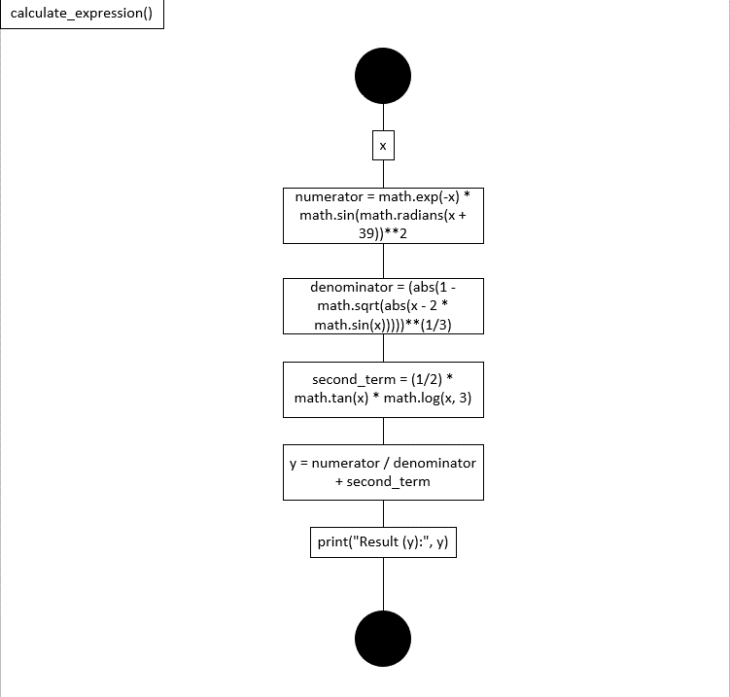

Рисунок 2 – Алгоритм роботи функції calculate_expression()

Лістинг коду вирішення задачі наведено в дод. А (стор.8). Екран роботи програми показаний на рис. Б.2.

Завдання 3. Boolean29

Вхідні дані:

x (ім’я змінної): Координата x точки (float).

y (ім’я змінної): Координата y точки (float).

x1 (ім’я змінної): Координата x верхнього лівого кута прямокутника (float).

y1 (ім’я змінної): Координата y верхнього лівого кута прямокутника (float).

x2 (ім’я змінної): Координата x нижнього правого кута прямокутника (float).

y2 (ім’я змінної): Координата y нижнього правого кута прямокутника (float).

Вихідні дані:

is_point_inside (ім’я змінної): Логічне значення, чи знаходиться точка всередині прямокутника (bool).

Алгоритм вирішення показано нижче

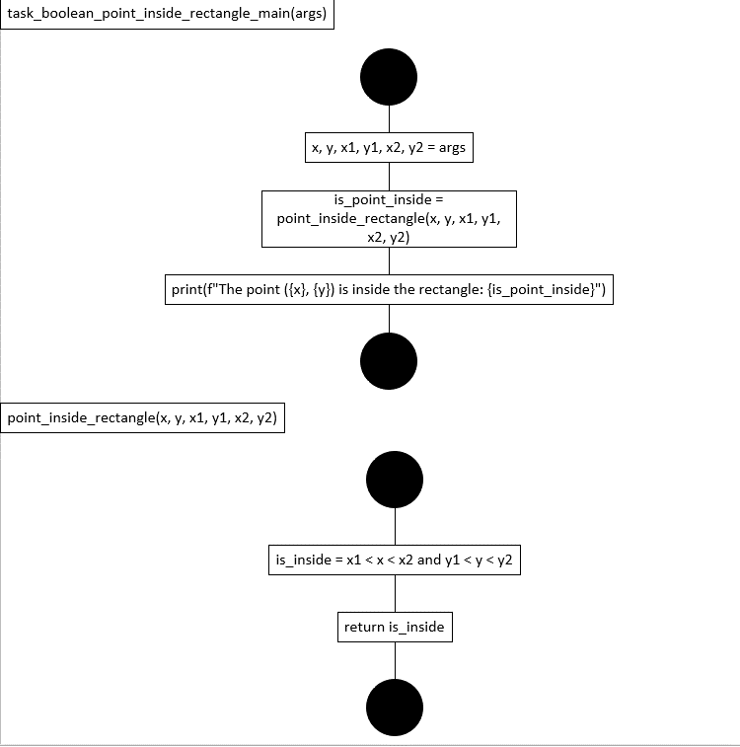

Рисунок 3 – Алгоритм роботи функції task_boolean_point_inside_rectangle_main()

Лістинг коду вирішення задачі наведено в дод. А (стор.8). Екран роботи програми показаний на рис. Б.3.

# ВИСНОВКИ

У результаті виконаної лабораторної роботи з розробки програм для математичних обчислень в Python було вивчено та відпрацьовано практичні навички створення функцій для розв'язання математичних завдань. Учасники ознайомилися із використанням математичних операцій, функцій та виразів для перестановки цифр у тризначному числі, обчислення складного математичного виразу та визначення розташування точки в прямокутнику. Вони закріпили отримані знання та навички під час практичного використання функцій та розробки програмного коду для вирішення конкретних завдань.

ДОДАТОК А

Лістинг коду програми до задач 1-3

import sys

import math

#Завдання 1

def rearrange_digits(num):

    try:

        # Перевірка на те, щоб число було тризначним

        if 99 < num < 1000:

            # Закреслюємо першу цифру і приписуємо її справа

            rearranged_num = int(str(num)[1:] + str(num)[0])

            # Вивід результату

            print("Original number:", num)

            print("Rearranged number:", rearranged_num)

        else:

            print("Please enter a three-digit number.")

    except ValueError:

        print("Invalid input. Please enter an integer.")

#Завдання 2

def calculate_expression(x):

    try:

        # Обчислення математичного виразу

        numerator = math.exp(-x) * math.sin(math.radians(x + 39))**2

        denominator = (abs(1 - math.sqrt(abs(x - 2 * math.sin(x)))))**(1/3)

        second_term = (1/2) * math.tan(x) * math.log(x, 3)

        y = numerator / denominator + second_term

        print("Result (y):", y)

    except ValueError:

        print("Invalid input. x must satisfy the expression requirements.")

        input("Press enter to exit...")

#Завдання 3

def point_inside_rectangle(x, y, x1, y1, x2, y2):

    """

    Check if the point (x, y) lies inside the rectangle

    with top-left corner (x1, y1) and bottom-right corner (x2, y2).

    """

    is_inside = x1 < x < x2 and y1 < y < y2

    return is_inside

def task_boolean_point_inside_rectangle_main(args):

    x, y, x1, y1, x2, y2 = args

    is_point_inside = point_inside_rectangle(x, y, x1, y1, x2, y2)

    print(f"The point ({x}, {y}) is inside the rectangle: {is_point_inside}")

if __name__ == "__main__":

    if len(sys.argv) < 2:

        print("Usage: python task.py function_name [args]")

    else:

        function_name = sys.argv[1]

        if function_name == "rearrange_digits":

            if len(sys.argv) == 3:

                rearrange_digits(int(sys.argv[2]))

            else:

                print("Usage: python task.py rearrange_digits num")

        elif function_name == "calculate_expression":

            if len(sys.argv) == 3:

                calculate_expression(float(sys.argv[2]))

            else:

                print("Usage: python task.py calculate_expression x")

        elif function_name == "task_boolean_point_inside_rectangle_main":

            if len(sys.argv) == 8:

                args = [int(arg) for arg in sys.argv[2:]]  # Перетворення аргументів з рядків в цілі числа

                task_boolean_point_inside_rectangle_main(args)

            else:

                print("Usage: python task.py task_boolean_point_inside_rectangle_main x y x1 y1 x2 y2")

        else:

            print("Unknown function:", function_name)

ДОДАТОК Б

Скрін-шоти вікна виконання програми





Рисунок Б.1 – Екран виконання програми для вирішення завдання   
1





Рисунок Б.2 – Екран виконання програми для вирішення завдання   
2

 

Рисунок Б.3 – Екран виконання програми для вирішення завдання   
3